Suporte Psicológico em Mulheres com Abortos Repetidos: Impactos Emocionais e Estratégias de Intervenção.

Denise Silva e Moura, Arthur Gioia de Freitas, Laura da Luz Battirola, ADRIANO DE OLIVEIRA SOUSA, Ana Clara Costa Abreu e Lima, Mariana Yumi Querino Hayacida, Adria Oliveira Brito Coelho, Gabriel Eduardo Campos Ribeiro, Anderson Almeida Marques, Jaydes Schultz Fuly, Luize Lucas Miranda Ribeiro Vitório, Maria Eduarda Alves Reis, Isadora Fernandes Andrade, Maria Helena Novelli.

Resumo
O aborto espontâneo acontece antes da 20ª semana de gestação e tem uma origem complexa, representando a interrupção inesperada de uma gravidez que é aguardada com expectativa. Essa situação pode impactar o funcionamento do corpo feminino. O objetivo deste estudo é examinar as mudanças na saúde mental de mulheres que passam por abortos espontâneos, considerando as consequências emocionais e psicológicas que acompanham essa experiência. A pesquisa foi realizada por meio de uma revisão narrativa e descritiva da literatura, com uma abordagem que combina métodos qualitativos e quantitativos. O aborto é tratado como uma questão séria de saúde pública, envolvendo fatores religiosos, culturais e econômicos. Entre janeiro e junho de 2022, o Brasil registrou um total de 34.992 casos de abortos espontâneos. O aborto induzido, quando legal, é realizado em unidades hospitalares com a devida autorização judicial, proporcionando à mulher um atendimento adequado e reduzindo os riscos à sua saúde. No mesmo período, houve 1.004 registros de abortos induzidos por questões médicas. Por outro lado, os abortos induzidos de forma ilegal trazem uma série de preocupações, como o uso de métodos inadequados por parte da mulher ou a assistência de profissionais sem qualificação, o que pode resultar em complicações graves, incluindo a morte. Portanto, é crucial que os profissionais de saúde fiquem atentos às necessidades dessas mulheres, tanto durante o aborto quanto no período de recuperação posterior.
Palavras-chave: Aborto; Psicologia; Saúde mental; Acolhimento

Introdução
O aborto espontâneo ocorre antes da 20ª semana gestacional, e é considerado recorrente se acontecer em 3 ou mais gestações antes da 22ª semana (Vaz Filho, et al., 2021). Ele possui origem multifatorial, podendo ter causas genéticas ou não genéticas, destacando-se entre os fatores genéticos anormalidades polimorfismos e cromossômicas e em os fatores não genéticas pode ser causada por agentes infecciosos, causas ambientais, socioeconômicas, ocupacionais, estilo de vida, estado de saúde, hormonais, trombofílicos e distúrbios endócrinos (Azevedo, 2021).
Segundo Silva, et al., (2020), a interrupção inesperada de sua gestação, onde o filho é aguardado ansiosamente, pode modificar o funcionamento do corpo da mulher, tanto no lado psicológico quanto no fisiológico.
A equipe de saúde com o atendimento ao abortamento, deve saber lidar com convicção suas práticas profissionais, para que assim possa ter uma atitude adequada sem julgamentos e rotulações, preservando uma postura profissional independe dos seus preceitos morais e religiosos (Oliveira, et al., 2020).
A descarga psíquica pode ocasionar pensamentos de culpa, medo e as responsabilidades podem vim circundar a mulher que passa por essa experiência, também pode ser relatado as dificuldades que a mulheres passam para encontrar um atendimento, sem sofrer discriminações por parte dos profissionais na área hospitalar, e com isso mesmo com a saúde pública podendo realizar o aborto em circunstâncias legais, acaba enfrentando diversos desafios para que possa tornar seguro a finalização dessa vivencia do aborto para as mulheres (Gomes, 2021).
É valido ressaltar que a assistência humanizada vem com as necessidades humanas de cada pessoa assistida e no sentindo com o processo de abortamento acontecendo pode vim causar diversos sentimento na mulher: angustia, medo, dor e necessidade de acolhimento, aonde deve receber orientações visando uma qualidade na assistência (Timo, et al., 2019).
A descriminalização do aborto é de extrema importância na sociedade brasileira levando em consideração o atual contexto. A desigualdade social é notável, e isso levam a diversas mulheres a praticar o aborto sem segurança, por falta de ter acesso a clínicas privas e médicos particulares, vendo que o SUS não oferta esse serviço (Trindade, 2020).
Com isso pode se perceber que as mulheres têm dificuldades no acesso ao serviço seguros de saúde e podendo trazer mais prejuízo psíquicos que já vem sendo evoluído devido ao aborto, e por isso esse assunto se tonar essencial, trazendo com sigo discursões sobre o efeito que esse processo pode ocasionar para a saúde mental das mulheres (Gomes, 2021).
Assim o presente trabalho tem como objetivo analisar as alterações que ocorrem na saúde mental de mulheres que sofrem aborto entre as consequências dos prejuízos emocionais e psicológicos.
Metodologia
Este estudo baseia-se em uma pesquisa de revisão bibliográfica narrativa e descritiva, com abordagem qualiquantitativa, a fim de entender sobre a saúde emocional e psicológica de mulheres que passam pelo aborto. Estudos narrativos de acordo com Rother (2007), são estudos que colaboram para a atualização de conhecimentos em um curto espaço de tempo, são publicações amplas, abordando o ponto de vista teórico ou contextual.
Mussi, et al., (2019), descreve o método quantitativo como uma materialização físico-numérica aceitando melhor dados pautados no coletivo, enquanto o método qualitativo permite demonstrar situações que os números muitas vezes não conseguem.
O estudo foi realizado obedecendo aos princípios éticos da pesquisa com seres humanos, preconizados na Resolução nº 466/2012 do Conselho Nacional de Saúde (Brasil, 2012), não havendo necessidade de apreciação no comitê de ética em pesquisa, uma vez que utilizou apenas dados de domínio público.
Para isso, a busca de dados se se deu em duas etapas: Na primeira foram utilizados dados do Sistema TabNet do Datasus do Ministério da Saúde - Sistema de Informações Hospitalares do SUS (SIH/SUS), acerca do número de abortos espontâneos e realizados por razões médicas no país no período entre janeiro e junho de 2022.
Além disso, para a segunda etapa o presente trabalho utilizou artigos publicados nos anos de 2017 a 2022, nas bases de dados: Google Acadêmico, Scielo, Lilacs e sites oficiais do Ministério da Saúde.
Os critérios de inclusão foram artigos, produções científicas e materiais institucionais com disponibilidade de texto completo em suporte eletrônico e língua portuguesa. Foram excluídos textos em inglês e espanhol, e todos que não se referiam ao tema proposto. Foram utilizados para busca dos artigos os seguintes descritores: “aborto and saúde mental”. A análise crítica dos estudos selecionados foi realizada de forma descritiva, agrupados por meio de três temas pertinentes ao assunto estudado para facilitar a compreensão do assunto.
Santos, (2017), demonstra que a pesquisa descritiva surge como uma ferramenta que traz a identificação de várias características.

Resultados e Discussão
Durante a elaboração do trabalho além dos dados quantitativos foram selecionados ao final 9 trabalhos que foram utilizados na discussão do presente artigo, sendo trabalhos de metodologias distintas como apresentados no Quadro 1:

Quadro 1 - Trabalhos utilizados para discussão do artigo.

Autor | Titulo | Pesquisa
Alarcón Moreno, K. E. (2019) | Factores asociados al desarrollo de alteraciones psicológicas post aborto en pacientes del Servicio de Gineco-Obstetricia del Hospital Central de la PNP Luis N | Pesquisa de campo
Bernstein, C. A., Machado, M. H., Ribas, P. A., Jesus, P. H. V., Vasconcelos, T. B.,  Simões, A. B., & Savaris, R. F. (2022). p. 135-150. | Impacto psicológico no pós-aborto espontâneo: uma revisão narrativa. Promoção e proteção da saúde da mulher | Revisão narrativa
Costa, R. M. (2017). | Tipos de aborto legal. | Revisão
Da Rosa, Beatriz Grupp. (2020). | Perda gestacional: Aspectos emocionais da mulher e o suporte da família na elaboração do luto. | Revisão sistemática de literatura
Nonato, A. L., Souza, A. B. M. de,  Gonçalves, A. L. S., Reis, F. V., Silva, A. B.  C., Almeida, A. P. de, Santos, B. R. da C., Nonato, J. L., Souza, J. M. de, & Felício, I. da S. (2022). | Repercussões do aborto induzido e espontâneo na saúde física e mental da mulher. | Revisão bibliográfica
Oliveira, É. S. D. (2019). | O aborto como direito à liberdade da mulher: uma análise à luz ADPF 442. | Análise documental
Pereira, R. R. (2018) | A ética do aborto além da questão do direito | Revisão
Santos, Ayra Lisiane Ferreira et al. (2020). | Aspectos psicossociais que levam a mulher à prática do aborto. | Revisão integrativa
Silva, L. A. M., & Silva, M. T. C. (2020). | As consequências jurídicas e psicológicas diante do aborto induzido no Brasil | Revisão bibliográfica
Fonte: Elaborado pelas autoras (2022).

De acordo com o Quadro 1, pode-se observar que do total dos trabalhos selecionados para compor a discussão do trabalho foram utilizados uma análise documental, uma pesquisa de campo, sete estudos de revisão de literatura dos tipos integrativa, sistemática e narrativa. Assim os resultados e discussão são apresentados por meio de três tópicos.

Aborto espontâneo
O aborto é entendido como um problema grave de saúde pública, envolve aspectos religiosos, culturais, econômico. Existe uma deficiência de planejamento familiar e reprodutivo, falta de conhecimento e acesso aos serviços de saúde, além de que a situações impostas pelo convívio. A uma dificuldade de coleta de estatísticas sobre abortos ocorridos (Brasil, 2010). Abaixo está representado o número de registros de abortos espontâneos ocorridos no Brasil entre os meses de janeiro a junho de 2022 registrados no Sistema de Informações Hospitalares do SUS (SIH/SUS), como demonstrado no Gráfico 1:

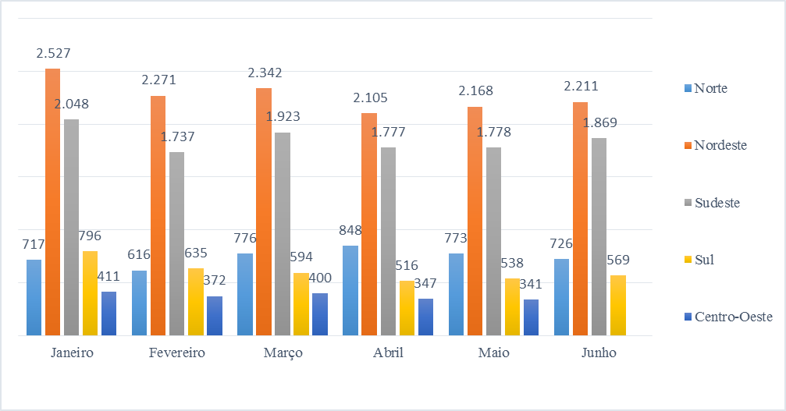
Gráfico 1 - Abortos espontâneos.

Fonte: Elaborado pelas autoras (2022) com dados do Ministério da Saúde - Sistema de Informações Hospitalares do SUS (SIH/SUS).

É possível perceber que durante a análise do gráfico acima nota-se que entre os meses de janeiro a junho de 2022 houve um total de 34.992 casos de abortos espontâneos no Brasil, havendo uma maior incidência no mês de janeiro com 6.399, além disso, quando se refere a região do país o Nordeste aparece com maior número em todos os meses.

Aborto induzido
O aborto induzido legalizado, é executado por meio de serviços hospitalares e autorização judicial, dentro dessas unidades uma assistência adequada a mulher, tirando os riscos a sua saúde. Já o aborto induzido ilegal a certa consciência de: métodos utilizados pela própria mulher, profissionais não capacitados, ocorrendo alguns riscos como a morte (Oliveira, 2019).
A casos em que mulheres recorrem ao aborto inseguro devido a gravidez fruto de violência sexual, onde a mesma não tem condições mentais para lidar com uma gestação indesejada. O tratamento do profissional de saúde, é fundamental para melhora e superação da vítima, já que essa ação entra nos preceitos de assistência humanizada (Santos, 2022).

Os resultados apontaram para o reconhecimento da necessidade de assistência psíquica especializada para as mulheres lidarem com a experiência da violência e do aborto. Esse dado reproduz a ideia disseminada no âmbito dos serviços de saúde sobre a violência ser um fenômeno circunscrito à saúde mental, uma vez que foge do enfoque medicalizante, reforçando a dicotomia mente-corpo. Assim, a concepção de que tais fenômenos requerem, prioritariamente, atuação de profissionais especializados pode criar entraves para a integralidade da assistência e articulação em rede dos serviços (Santos, 2022).

A lei respalda a mulher que tem sua vida comprometida a uma gestação de risco, em que o feto muitas das vezes não se desenvolve durante a gravidez ou após o nascimento, segundo o art. 128 referente ao Código Penal Brasileiro. Essa burocracia funciona por meio de um termo de consentimento da gestante, em que o médico responsável pelo procedimento é assegurado pela lei. O que contribui para uma rede de apoio muito maior do que situações de aborto não legalizada judicialmente, apesar de aspectos religiosos o impactado de realizar um aborto induzido legalmente é menor as críticas da sociedade (Costa, 2017).
Abaixo, o Gráfico 2 representa o número de abortos realizados por razões médicas no período de de janeiro a junho de 2022 registrados no Sistema de Informações Hospitalares do SUS (SIH/SUS).

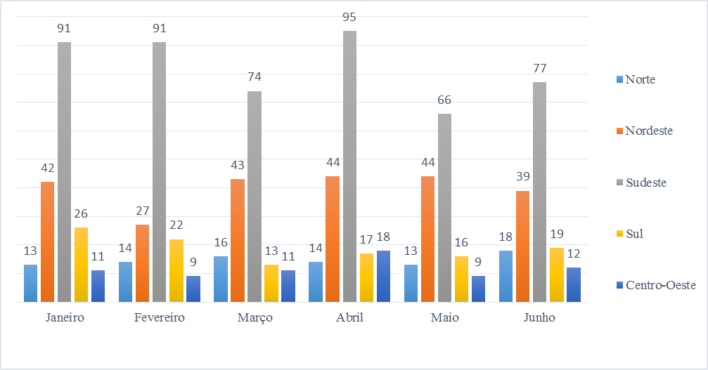
Gráfico 2 - Abortos por razões médicas.

Fonte: Elaborado pelas autoras (2022) com dados do Ministério da Saúde - Sistema de Informações Hospitalares do SUS (SIH/SUS).

Observando o Gráfico 2, observa-se o número de abortos realizados por razões médicas, ou seja, aqueles que são legalizados, onde no período analisado foram realizados um total de 1.004 registros, sendo predominante na região sudeste.
Entretanto, apesar da proteção judicial muitas mulheres estão sujeitas a falta de empatia dos profissionais de saúde, prejudicando a assistência humanizada. Os procedimentos podem causa alguns constrangimentos e traumas causadas por violências obstetras, porque os serviços de saúde necessitam de avanços desses cuidados de humanização. O papel do psicólogo é fundamental para preparação psicologias de situações absurdas que em compromete a saúde mental, e também para pessoas do convívio familiar, levando em que conta que isso contribui para superação do ocorrido (Pereira, 2018).
A necessidade de compreensão a soluções para prevenção de saúde dessas mulheres, com empatia e para um apoio a saúde mental, onde deve-se respeita seu espaço pessoal. Esse tema requer discursões em várias diretrizes sobre o aborto, pela complexidade e polemica envolvida.

O lado emocional da mulher diante do aborto
Estudos apontam que mulheres que passam pelo aborto espontâneo, apresentam transtornos psicólogos geralmente cerca de 1 mês após o ocorrido. Os principais transtornos: depressão, ansiedade e estresse pós-traumático. A depressão onde a mulher manifesta perda ou ganho considerado de peso, sono e repouso prejudicado, falta de energia, raciocínio lento, pensamentos e tentativas suicidas, muitas vezes os sintomas possuem características duradouras, e requer atenção para reversão da mesma (Bernstein, 2022).

O Transtorno de ansiedade é outra ocorrência que acomete mulheres em situações de aborto espontâneo, ela baseia-se por um diagnóstico devidamente clínico, o indivíduo apresenta: irritabilidade, preocupação excessiva ou antecipada, insônia e medo; felizmente o transtorno de ansiedade conforme o tempo costuma diminuir sua permanência na mulher comparada aos outros transtornos. O Transtorno de Estresse Pós-traumático (TEPT) é desencadeado por lembranças traumáticas que causa certa aflição, se dá por alterações de humor, alterações de estímulos de atividades, perturbação devido o sofrimento. (Bernstein, 2022).
Em todo caso entende-se que o luto do aborto é uma situação particular é individual. O processo de recuperação pós perda, pode envolver a crenças familiares, muitas das devido a tabus impostos pela sociedade. Influenciado para que a mulher não tenha a vivencia de sua dor de forma adequada.
Segundo, Beatriz Grupp: entende-se que o processo de luto individual, (...) composto por fases que visam a sua elaboração, dependendo em estágio se encontrava a gravidez, pode ser que compreender aborto seja mais fácil em alguns casos, porém em outros, pode de fato causar desconforto e certo conflito entre os genitores (Da Rosa, 2020).
Estudos apontam que abortos espontâneos são “tolerados” de uma maneira mais branda, pelo simples fato de se desenvolver naturalmente, e não uma consequência de um ato criminoso. As possibilidades de recuperação da mulher são amplas, pelo ambiente leve e menos propício a julgamentos e descriminações. O aborto ilegal geralmente é acompanhado de decisões solitárias em que remete a gravidez não desejada, uma ação muito das vezes desesperada, onde o indivíduo não encontra soluções para preparação psicológica, econômica e social para chegada de um bebê (Nonato, et al., 2022).
O fato em comum no aborto seja induzido ou não, é o sentimento de culpa presente nas mulheres que de uma forma teve a gestação interrompida, em caso de abortos espontâneos há a possibilidade ocorre todo um planejamento familiar, a vida no útero é desejada, e uma expectativa de ter um novo membro na família. Essa culpa é associada pela frustração pela perda, de não ter conseguido levar a adiante a gravidez, em situações implicando mais de uma sequencias de interrupção da vida em uma só mulher pela dificuldade do seu organismo de permite o desenvolvimento do feto. Em alguns casos de aborto clandestino, há ocorrências de remorso por parte das mulheres, por se darem da gravidez após o aborto, e provavelmente terá de enfrentar conflitos internos. Mas, há outra parcela de mulheres que traz os sintomas de alívio, de melhor adaptação psicológica (Silva & Silva, 2020).
A vivência de uma gravidez não esperada, podendo ser ocasionada de algum sentimento de culpa ou depressão presente. O aborto provocado em conformidade é demasiadamente efetivo, a dificuldade emocional que se sucedem são notáveis e de menor contínuo após o parto de uma gravidez indesejável. No momento em que uma mulher tem seu desejo de abortamento indeferido o risco de sua saúde mental e de maior probabilidade a partir do momento em que é obrigada sem direito de escolha a uma gravidez indesejada, podendo a vim acontecer ao longo dos anos a criança está se tornando uma carga ou um fardo pesado no qual irão se sentir ressentidas (Alarcon Moreno, 2019).

Considerações Finais
O aborto é sem dúvidas alvo de muito questionamento e quando este ocorre principalmente de maneira natural, ou seja, o aborto espontâneo traz consigo um impacto psicológico significativo, em especial a mulher que se via como futura mãe. A partir deste estudo é possível perceber que a mulher que passa pela experiência do aborto pode sofrer prejuízos significativos em sua saúde mental, podendo muitas vezes vir à tona até mesmo o sentimento de culpa que pode levar o surgimento da depressão.
Além disso, é possível perceber que mesmo nos casos de aborto clandestino onde há o desejo da mulher, a sensação de remorso e culpa ainda pode surgir em uma parcela destas mulheres.
Assim é fundamental que os profissionais de saúde estejam atentos para a necessidade dessas mulheres, tanto quando no momento em que passam pelo aborto quanto no período posterior ao fato.
Com isso, sugere-se que trabalhos futuros sejam realizados com o foco de investigar como o aborto interfere na saúde da mulher posteriormente ao ocorrido e as melhores condutas que devem ser tomadas pra melhorar a saúde dessas mulheres.
Referências

Alarcón Moreno, K. E. (2019). Factores asociados al desarrollo de alteraciones psicológicas post aborto en pacientes del Servicio de Gineco-Obstetricia del Hospital Central de la PNP Luis N. Sáenz de enero a julio del 2018.
Azevedo, S. A. (2021). Saúde mental da mulher frente ao aborto espontâneo: uma revisão integrativa. Revista Saúde e Meio Ambiente12(1), 63-71.
Bernstein, C. A., Machado, M. H., Ribas, P. A., Jesus, P. H. V., Vasconcelos, T. B., Simões, A. B., & Savaris, R. F. (2022). Impacto psicológico no pós-aborto espontâneo: uma revisão narrativa. Promoção e proteção da saúde da mulher ATM 2024/2. p. 135-150.
Brasil. (2010). Ministério da Saúde. Secretaria de atenção à Saúde. Departamento de Ações Programáticas Estratégicas. Gestação de alto risco: manual técnico/Ministério da Saúde, Secretaria de atenção à Saúde, Departamento de Ações Programáticas Estratégicas. (5º. ed.,): Editora do Ministério da Saúde.
Brasil. (2012). Resolução nº 466, de 12 de dezembro de 2012. Dispõe sobre diretrizes e normas regulamentadoras de pesquisas envolvendo seres humanos. Diário Oficial [da] República Federativa do Brasil, Brasília.
Costa, R. M. (2017). Tipos de aborto legal. Revista Eletrônica da Faculdade de Direito de Franca, 12(1), 243-264. https://doi.org/10.21207/1983.4225.332.
Da Rosa, B. G. (2020). Perda gestacional: Aspectos emocionais da mulher e o suporte da família na elaboração do luto. Revista PsicoFAE: Pluralidades em Saúde Mental, 9(2), 86-99.
Gomes, A. L. D. (2021). A saúde mental das mulheres em situação de aborto nos serviços públicos de saúde no Brasil. Trabalho de Conclusão de Curso São Luís: Centro Universitário UNDB Nonato, A. L., Souza, A. B. M. de, Gonçalves, A. L. S., Reis, F. V., Silva, A. B. C., Almeida, A. P., Santos, B. R. C.,
Nonato, J. L., Souza, J. M., & Felício, I. S. (2022). Repercussões do aborto induzido e espontâneo na saúde física e mental da mulher. Revista Eletrônica Acervo Saúde, 15(10), e11128. https://doi.org/10.25248/reas.e11128.2022.
Mussi, R. F. F., et al. (2019). Pesquisa Quantitativa e/ou Qualitativa: distanciamentos, aproximações e possibilidades. Revista Sustinere, 7(2), 414-430.

